

MODULO DI ADESIONE CONVEGNO
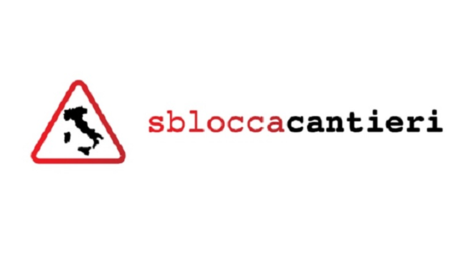
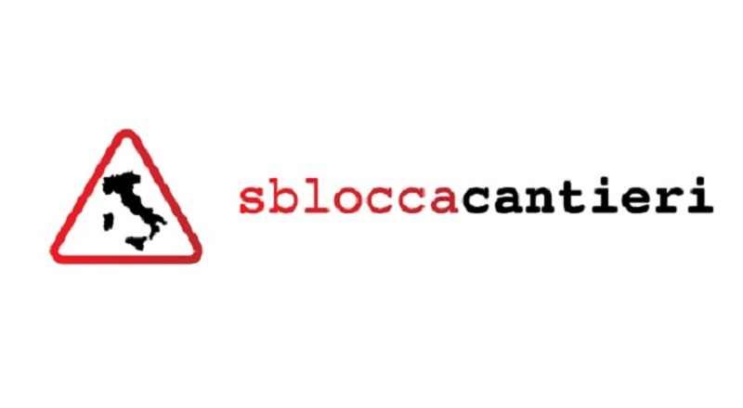
LEGGE 14 GIUGNO 2019, N. 55,
DI CONVERSIONE DEL DL 18 APRILE 2019 N. 32
DECRETO “SBLOCCA-CANTIERI”

Biella, 15 Ottobre 2019
Nome ______________ Cognome _________________

Ordine di appartenenza __________________________________

Recapito _____________________________________________
Per motivi organizzativi la scheda di adesione deve essere restituita entro e non oltre il giorno VENERDI’ 04 Ottobre 2019 all’indirizzo e-mail info@ancebiella.it
Il convegno consentirà l’acquisizione dei crediti stabiliti dai rispettivi ordini professionali.
E’ richiesto un contributo simbolico di partecipazione di € 10,00 da bonificare sul seguente
IBAN IT 91G0609022301000014630882
intestato a “Collegio Costruttori Edili Biella”
CAUSALE: Adesione Convegno del 15/10/2019
Le iscrizione saranno aperte fino ad esaurimento posti e si riterranno valide alla ricezione del presente modulo compilato e conferma dell’esecuzione del bonifico
(si prega gentilmente di allegare copia contabile)

